Arduino Pro Mini – обзор

Arduino Pro Mini очень схож по характеристикам со стандартными платами Arduino, но перед адаптацией ваших проектов под этот миниатюрный микропроцессор, надо кое-что помнить. Первое основное отличие - Arduino Pro Mini работает с питанием 3.3 В. В отличие от Arduino Uno, на котором есть регулятор 5 В и 3.3 В, на Mini установлен только один регулятор. Это значит, что если вы используете в проекте периферийные устройства с питанием от 5 В, вам надо использовать дополнительный регулятор уровня при подключении Pro Mini (или изначально приобрести модель Arduino Pro Mini 5 V, такие тоже есть).

Второе основное отличие - скорость, с которой работает чип ATmega328. Плата Pro Mini 3.3V работает с частотой микропроцессора 8 МГц, что составляет половину скорости Arduino Uno. Это обусловлено тем, что на плате установлен более медленный резонатор, благодаря чему гарантируется безопасность работы ATmega. Уменьшение скорости работы не сильно скажется на ваших проектах. Практически любая идея, которая реализуема на Arduino Uno, может быть реализована и на Arduino Pro Mini.

И последнее отличие. На Arduino Pro отсутствует Atmega16U2 USB-to-Serial конвертер и USB выход. Благодаря этому, плата значительно выигрывает в размерах, но возникает необходимость использовать дополнительный модуль вроде FTDI Basic Breakout или его аналогов. Только с помощью внешнего USB--to-Serial конвертера мы сможем загрузить программу на плату.

Плата Arduino Pro Mini так же как и плата Arduino mini, является самой маленькой из семейства отладочных плат ардуино. На данный момент выпущено 2 модели платы: Arduino Pro Mini 5v и Arduino Pro Mini 3.3 v. Отличия моделей указаны в таблице:
Arduino Pro Mini 5v | Arduino Pro Mini 3.3 v
ATMega328P | ATMega168
Напряжение питания 5В | Напряжение питания 3.3В
Кварц 16МГц | Кварц 8МГц

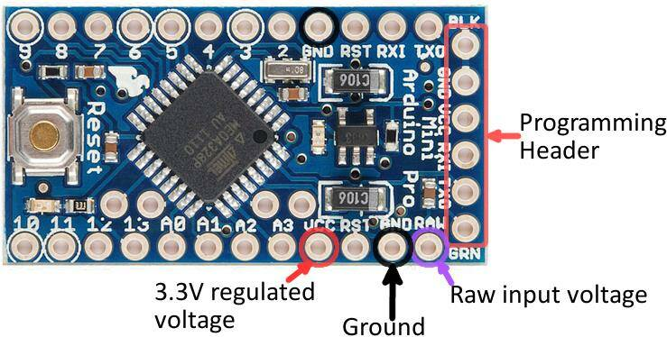

Распиновка Arduino Pro Mini

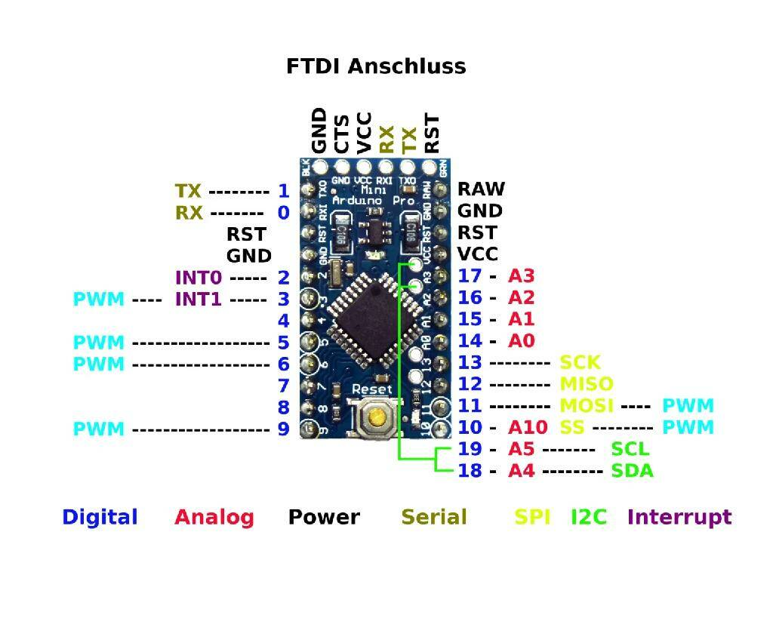

Характеристики

Возможные варианты | 1 | 2 | 3 | 4
Микроконтроллер | ATmega168 |  | ATmega328
Рабочее напряжение | 3.3 В | 5 В | 3.3 В | 5 В
Входное напряжение | 3.35-12 В | 5-12 В | 3.35-12 В | 5-12 В
Цифровые Входы/Выходы | 14 (6 из которых могут использоваться как выходы ШИМ)
Аналоговые входы | 8 (бывает 6)
Постоянный ток через вход/выход | - Максимальный ток одного вывода 40 мА;  - Максимальный ток всех выводов – не более 200 мА;
Флеш-память | 16 Кб при этом 2 Кб используются для загрузчика |  | 32 Кб при этом 2 Кб используются для загрузчика
ОЗУ (оперативная память - SRAM) | 1 Кб |  | 2 Кб
EEPROM | 512 байт |  | 1 Кб
Тактовая частота | 8 МГц | 16 МГц | 8 МГц | 16 МГц

- Плата Arduino Pro mini имеет на своем борту 14 цифровых контактов ввода-вывода. Из них 6 контактов можно сконфигурировать как выход ШИМ. Дополнительно на плате установлена кнопка сброса.
- I2c интерфейс;
- SPI интерфейс;
- Размеры платы 18х33 мм.
Нумерация портов и их назначение полностью дублируют плату Arduino UNO r3. Из 14 портов ввода – вывода, 6 портов могут работать в режиме ШИМ с разрешением 8 бит. Последовательная шина UART находится на портах 0 (RX) и 1 (TX), связь по протоколу I2C на Pro Mini Arduino с LCD дисплеем осуществляется на аналоговых портах с дополнительными функциями в работе: порт A4 (SDA) и порт A5 (SCL).

Питание
Arduino Pro Mini может питаться от кабеля FTDI или коммутационной платы (USB To ART), подключенной к его шести контактному разъему, или от регулируемого источника питания 3,3 V или 5 V (в зависимости от модели) на контакте Vcc.
На плате есть стабилизатор напряжения, поэтому он может принимать напряжение до 12 V постоянного тока. Если вы подаете на плату нерегулируемое питание, обязательно подключайтесь к контакту RAW, а не к Vcc.
Контакты питания:
- RAW - для подачи нерегулируемого питания на плату (не больше 12 V);
- Vcc - для подачи регулируемого (стабилизированного) питания 3.3 V или 5 V (в зависимости от модели);
- GND - контакты заземления;

Память
ATmega328 имеет 32 KB флэш-памяти для хранения кода (из которых 0,5 KB используется для загрузчика).
Также имеется 2 KB энергозависимой памяти оперативного запоминающего устройства под хранение переменных (SRAM) и 1 KB электрически стираемой программируемой постоянной памяти (EEPROM).

Pro Mini поддерживает три типа памяти:
Flash–память, используется для хранения прошивки. Когда в контроллер записывается программа, она сохраняется именно во Flash–память. Чтобы очистить Flash–память следует загрузить пустой скетч (программу).

SRAM — это оперативная память. Здесь хранятся переменные, создаваемые в скетче. SRAM — это энергозависимая память, при отключении внешнего источника питания — данные удалятся.

EEPROM — это энергонезависимая память. Сюда можно сохранять данные, которые при отключении от источника питания не удалятся. Минус данной памяти в ограничении циклов перезаписи — не более 100 тысяч раз.

Контакты ввода - вывода
Каждый из 14 цифровых контактов Pro Mini может использоваться как вход или выход, используя функции pinMode, digitalWrite и digitalRead. Они работают от 3.3 V или 5 V (в зависимости от модели).
Каждый вывод может обеспечивать или принимать максимум 40 мА и имеет внутренний подтягивающий резистор (по умолчанию отключен) на 20-50 кОм. Кроме того, некоторые контакты имеют специализированные функции:
- Последовательный порт: 0 (RX) и 1 (TX) - Используется для приема (RX) и передачи (TX) последовательных данных TTL. Эти контакты подключены к контактам TX-0 и RX-1 шести контактного разъема.
- Внешние прерывания: 2 (прерывание 0) и 3 (прерывание 1) - Эти выводы могут быть настроены на запуск прерывания при низком значении, нарастающем или спадающем, или изменении значения.
- ШИМ (PWM): 3, 5, 6, 9, 10, и 11 - Эти контакты могут работать как выходы с широтно-импульсной модуляцией (Pulse-Width Modulation, PWM). Управляя длительностью импульсов создают эффект изменения напряжения.
- SPI: 10 (SS), 11 (MOSI), 12 (MISO), 13 (SCK) - Эти контакты поддерживают связь SPI, которая, хотя и обеспечивается базовым оборудованием, в настоящее время не включена в язык Arduino.
- LED: 13 - К цифровому выводу 13 подключен встроенный светодиод. Когда на выводе установлено высокое значение, светодиод горит, при низком уровне - выключен.
Pro Mini имеет 8 аналоговых входов, каждый из которых обеспечивает разрешение 10 бит (т.е. 1024 различных значения). Четыре из них находятся на заголовках на краю платы; два (входы 4 и 5) на отверстиях внутри платы (или все четыре внутри платы). Аналоговые входы измеряют расстояние от земли до Vcc. Кроме того, у некоторых контактов есть специальные функции:
- I2C: A4 (SDA) and A5 (SCL) - Поддержка связи I2C (TWI) с использованием библиотеки Wire.
- Reset - Представляет функцию кнопки сброса микроконтроллера. Чтобы выполнить сброс, необходимо кратковременно замкнуть этот контакт на землю (GND).

Связь. Arduino Pro Mini предоставляет ряд возможностей для осуществления связи с компьютером, еще одним Ардуино или другими микроконтроллерами. В ATmega328 имеется приемопередатчик UART, позволяющий осуществлять последовательную связь посредством цифровых выводов 0 (RX) и 1 (TX). В пакет программного обеспечения Ардуино входит специальная программа, позволяющая считывать и отправлять на Ардуино простые текстовые данные через USB-соединение.

В микроконтроллере ATmega328 также реализована поддержка последовательных интерфейсов I2C (TWI) и SPI. В программное обеспечение Ардуино входит библиотека Wire, позволяющая упростить работу с шиной I2C; для получения более подробной информации см. документацию. Для работы с интерфейсом SPI см. даташит микроконтроллера ATmega328.

Автоматический (программный) сброс. Чтобы каждый раз перед загрузкой программы не требовалось нажимать кнопку сброса, Arduino Pro Mini спроектирован таким образом, который позволяет осуществлять его сброс программно с подключенного компьютера. Один из выводов шестиконтактного разъема соединен с выводом RESET микроконтроллера ATmega328 через конденсатор номиналом 100 нФ. При подключении компьютеру этот вывод также связан с одной из линий, участвующих в аппаратном управлении потоком данных, идущих через преобразователь USB-Serial: при использовании кабеля FTDI — с линией RTS, при использовании макетной платы Sparkfun — с линией DTR. Когда на этой линии появляется ноль, вывод RESET, соответственно, также переходит в низкий уровень на время, достаточное для перезагрузки микроконтроллера. Данная особенность используется для того, чтобы можно было прошивать микроконтроллер всего одним нажатием кнопки в среде программирования Ардуино. Такая архитектура позволяет уменьшить таймаут загрузчика, поскольку процесс прошивки всегда синхронизирован со спадом сигнала на линии RESET.

Однако эта система может приводить и к другим последствиям. При подключении Pro Mini к компьютерам, работающим на Mac OS X или Linux, его микроконтроллер будет сбрасываться при каждом соединении программного обеспечения с платой. После сброса на Pro Mini активизируется загрузчик на время около полсекунды. Несмотря на то, что загрузчик запрограммирован игнорировать посторонние данные (т.е. все данные, не касающиеся процесса прошивки новой программы), он может перехватить несколько первых байт данных из посылки, отправляемой плате сразу после установки соединения. Соответственно, если в программе, работающей на Ардуино, предусмотрено получение от компьютера каких-либо настроек или других данных при первом запуске, убедитесь, что программное обеспечение, с которым взаимодействует Ардуино, осуществляет отправку спустя секунду после установки соединения.

Схема Arduino Pro Mini
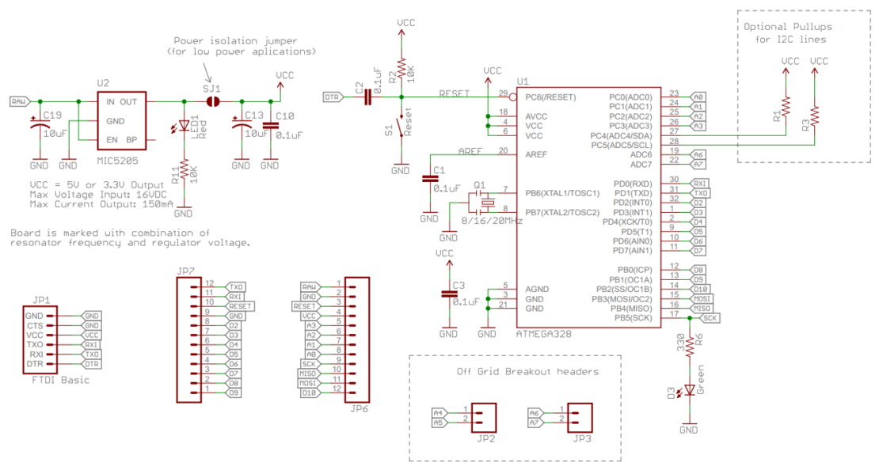

Прошивка Arduino Pro Mini
Ввиду того, что плата является самой маленькой по размерам, то привычный способ прошивки платы сделать не удалось. По этому рассмотрим несколько способов прошивки:
- Через переходник FTDI (USB — UART);
- С помощью платы Arduino Uno;
- Через интерфейс SPI.
Прошивка через переходник USB-UART, будет самым простым способом из трех. Необходимо подключить RX->TX, TX->RX и подать питание на плату. Все, можно прошивать микроконтроллер через IDE Arduino. Нажмите кратковременно кнопку сброса, перед тем как прошить плату.
Что бы прошить через плату Arduino Uno, необходимо достать из DIP корпуса микроконтроллер и подключить к соответсвующим контактам плату Arduino Pro Mini. После этого начать прошивать Arduino Uno из среды IDE.
Прошивка используя интерфейс SPI будет самым не удобным способом прошивки. Для начала необходимо прошить Ардуино Uno прошивкой превращающей плату в программатор. Затем подключить через интерфейс SPI две платы: V – VCC, GND – GND, MOSI (11) – MOSI (11), MISO (12) – MISO (12), SCK (13) – SCK (13). После этого в Arduino IDE выбрать «Загрузить через программатор».
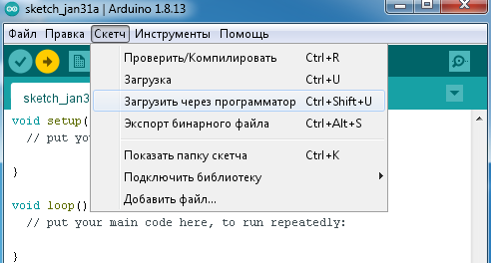

Где купить

